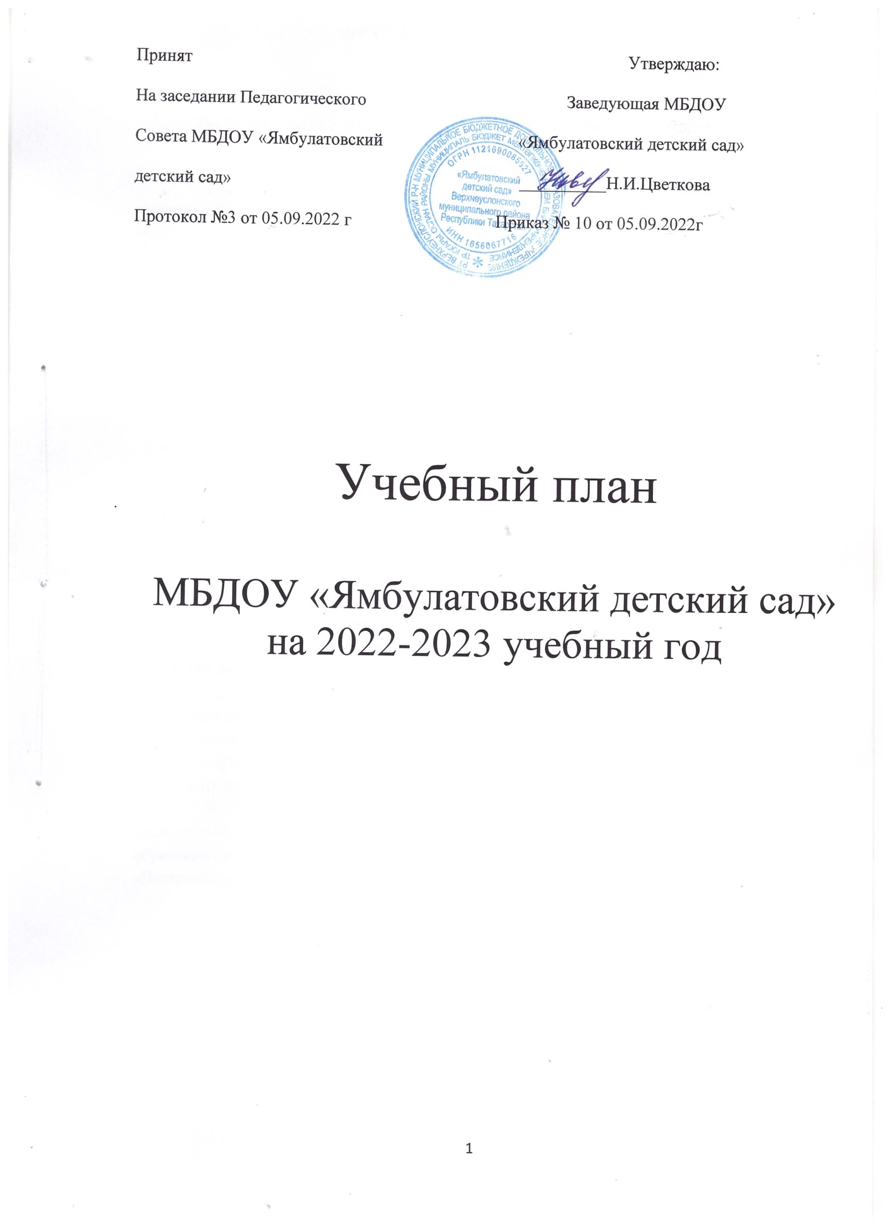

Принят Утверждаю:

На заседании Педагогического Заведующая МБДОУ

Совета МБДОУ «Ямбулатовский «Ямбулатовский детский сад»

детский сад» __________Н.И.Цветкова

Протокол №3 от 05.09.2022 г Приказ № 10 от 05.09.2022г

Учебный план

МБДОУ «Ямбулатовский детский сад»
на 2022-2023 учебный год

Пояснительная записка
к учебному плану по реализации основной общеобразовательной программы

Учебный план для ДОУ является нормативным документом, устанавливающим перечень образовательных областей и объём учебного времени, отводимого на проведение непосредственно образовательной деятельности.
При составлении учебного плана по реализации основной образовательной программы учитывались следующие нормативно-правовые документы:
- Закон РФ «Об образовании в Российской Федерации» от 29 декабря 2012г. № 273-ФЗ
- Устав МБДОУ «Ямбулатовский детский сад»;
- ПОСТАНОВЛЕНИЕ Главного государственного санитарного врача РФ от 28.09.2020 г. № 28 Санитарные правила СП 2.4.3648-20 «Санитарно- эпидемиологические требования к организациям воспитания и обучения, отдыха и оздоровления детей и молодежи»
- Приказ Министерства образования и науки от 17 октября 2013 г. № 1155 «Об утверждении федерального государственного образовательного стандарта дошкольного образования»;
- Федеральный государственный образовательный стандарт дошкольного образования (зарегистрирован в Минюсте РФ 14 ноября 2013 г. № 30384)
- Планирование деятельности по обучению дошкольников татарскому языку

Учебный план МБДОУ «Ямбулатовский детский сад» соответствует Уставу МБДОУ, общеобразовательной и парциальным программам, обеспечивая выполнение требований к содержанию и методам воспитания и обучения, реализуемых в ДОУ, гарантирует ребенку получение комплекса образовательных услуг.
В структуре учебного плана выделяются инвариантная и вариативная часть. Инвариантная часть обеспечивает выполнение обязательной части основной общеобразовательной программы дошкольного образования (составляет не менее 60 % от общего нормативного времени, отводимого на освоение основной образовательной программы дошкольного образования).
В соответствии с требованиями основной общеобразовательной программы дошкольного образования в инвариантной части Плана определено время на образовательную деятельность, отведенное на реализацию образовательных областей – «Познавательное развитие»,

«Речевое развитие», «Художественно-эстетическое развитие», «Физическое развитие», «Социально-коммуникативное развитие»
Содержание педагогической работы по освоению детьми образовательных областей "Физическое развитие", "Познавательное развитие", "Социально-коммуникативное развитие", "Художественно- эстетическое развитие", «Речевое развитие» входят в расписание непрерывной образовательной деятельности. Они реализуются как в обязательной части и части, формируемой участниками образовательного процесса, так и во всех видах деятельности, режимных моментах и отражены в рабочих программах воспитателей.
При составлении учебного плана учитывались следующие принципы:
- принцип развивающего образования, целью которого является развитие ребенка;
- принцип научной обоснованности и практической применимости;
- принцип соответствия критериям полноты, необходимости и достаточности;
- принцип обеспечения единства воспитательных, развивающих и обучающих целей и задач процесса образования дошкольников, в процессе реализации которых формируются знания, умения, навыки, которые имеют непосредственное отношение к развитию дошкольников;
- принцип интеграции непосредственно образовательных областей в соответствии с возрастными возможностями и особенностями воспитанников, спецификой и возможностями образовательных областей;
- комплексно-тематический принцип построения образовательного процесса;
- решение программных образовательных задач в совместной деятельности взрослого и детей и самостоятельной деятельности детей не только в рамках непосредственно образовательной деятельности, но и при проведении режимных моментов в соответствии со спецификой дошкольного образования;
- построение непосредственно образовательного процесса с учетом возрастных особенностей дошкольников, используя разные формы работы.
Количество и продолжительность непрерывной непосредственно образовательной деятельности устанавливаются в соответствии с санитарно- гигиеническими нормами и требованиями (СанПиН 2.4.3648-20):
Продолжительность непрерывной непосредственно образовательной деятельности:

- для детей от 1,5 до 2 лет- не более 10 минут;
- для детей от 2 до 3 лет – не более 10 минут;
- для детей от 3 до 4 лет – не более 15 минут;
- для детей от 4 до 5 лет – не более 20 минут;
- для детей от 5 до 6 лет – не более 25 минут;
- для детей от 6 до 7 лет – не более 30 минут.
Максимально допустимый объём образовательной нагрузки в первой половине дня в младшей и средней группах не превышает 30-40 минут соответственно, а в старшей и подготовительной – 45 минут и 1,5 часа соответственно.
В середине времени, отведённого на непрерывную образовательную деятельность, проводятся физкультурные минутки.
Перерывы между периодами непрерывной образовательной деятельности – не менее 10 минут.
Образовательная деятельность с детьми старшего дошкольного возраста может осуществляться во второй половине дня после дневного сна. Её продолжительность составляет не более 25 – 30 минут в день. В середине непосредственно образовательной деятельности статического характера проводятся физкультурные минутки.
Образовательную деятельность, требующую повышенной познавательной активности и умственного напряжения детей, организуется в первую половину дня.

Форма организации занятий с 1,5 до 2,5 лет (подгрупповые) с 3 до 7 лет (фронтальные).
В образовательном процессе используется интегрированный подход, который позволяет гибко реализовывать в режиме дня различные виды детской деятельности.

Организация жизнедеятельности МБДОУ предусматривает, как организованные педагогами совместно с детьми (НОД, развлечения,) формы детской деятельности, так и самостоятельную деятельность детей. Режим дня и сетка расписание организованной образовательной деятельности соответствуют виду и направлению МБДОУ.
Парциальные программы являются дополнением к Примерной основной общеобразовательной программе дошкольного образования «От

рождения до школы» под редакцией Н.Е. Вераксы, Т.С. Комаровой, М.А.Васильевой и составляют не более 40% от общей учебной нагрузки.(Содержание парциальных программ, методы и формы работы отражены в рабочих программах воспитателей, и являются приложением к образовательной программе МБДОУ)
Вариативная часть учебного плана, формируемая участниками образовательного процесса ДОУ, обеспечивает вариативность образования, отражает приоритетное направление деятельности:
- национальное образование-обучение детей татарскому языку по методическому пособию авторов : Зарипова З.М, Кидрячева Р.Г, Камалова А.И., Сафина А.Ю., Усманова Р.М., Габдрафикова Л.Д., Халикова Т.М.
- бесплатное дополнительное образование : индивидуальная работа с детьми.
В летний период учебные занятия не проводятся. В это время увеличивается продолжительность прогулок, а также проводятся спортивные и подвижные игры, спортивные праздники, экскурсии и музыкальные развлечения, а также часы познания, реализация исследовательских, информационных и творческих проектов.

Учебный план
МБДОУ «Ямбулатовский детский сад»
Обязательная часть

№ | Базовая образовательная область | Количество занятий в неделю
№ | Базовая образовательная область | 1 младшая подгруппа | 2 младшая подгруппа | Средняя подгруппа | Старшая подгруппа | Подготовительная подгруппа
1 | Познавательное развитие | 1 | 2 | 2 | 3 | 4
1.1 | Ознакомление с окружающим | 1 | 1 | 1 | 1 | 2
1.2 | Формирование элементарных математических представлений  ( ФЭМП) | - | 1 | 1 | 2 | 2
2 | Речевое развитие | 2 | 1 | 1 | 2 | 2
2.1 | Развитие речи | 2 | 1 | 1 | 2 | 1
2.2 | Подготовка к обучению грамоте | - | - | - | - | 1
3 | Физическое развитие | 3 | 3 | 3 | 3 | 3

4 | Художественно- эстетическое развитие | 4 | 4 | 4 | 5 | 5
4.1 | рисование | 1 | 1 | 1 | 2 | 2
4.2 | лепка | 1 | 1 раз в 2 недели | 1 раз в 2 недели | 1 раз в 2 недели | 1 раз в 2 недели
4.3 | аппликация | - | 1 раз в 2 недели | 1 раз в 2 недели | 1 раз в 2 недели | 1 раз в 2 недели
4.4 | Игры со строительным материалом | - | - | - | - | -
4.5 | Конструирование и ручной труд | В режимные моменты | В режимные моменты | В режимные моменты | В режимные моменты | В режимные моменты
4.6 | музыка | 2 | 2 | 2 | 2 | 2
4.7 | Чтение  художественной литературы | ежедневно | ежедневно | ежедневно | ежедневно | ежедневно
5 | Социально- коммуникативное развитие | ежедневно | ежедневно | ежедневно | ежедневно | ежедневно
 | Итого в неделю | 10 | 10 | 10 | 13 | 14

№ | Базовая образовательная область | Количество занятий в год
№ | Базовая образовательная область | 1 младшая подгруппа | 2 младшая подгруппа | Средняя подгруппа | Старшая подгруппа | Подготовительная подгруппа
1 | Познавательное развитие | 36 | 72 | 72 | 108 | 144
1.1 | Ознакомление с окружающим | 36 | 36 | 36 | 36 | 72
1.2 | Формирование элементарных математических представлений | - | 36 | 36 | 72 | 72
1.3 | Сенсорное развитие | 36 | - | - | - | -
2 | Речевое развитие | 72 | 36 | 36 | 72 | 72
2.1 | Развитие речи | 72 | 36 | 36 | 72 | 36
2.2 | Подготовка к обучению грамоте | - | - | - | - | 36

3 | Физическое развитие | 108 | 108 | 108 | 108 | 108
4 | Художественно- эстетическое развитие | 144 | 144 | 144 | 180 | 180
4.1 | рисование | 36 | 36 | 36 | 72 | 72
4.2 | лепка | 36 | 1 раз в 2 недели  (18) | 1 раз в 2 недели  (18) | 1 раз в 2 недели  (18) | 1 раз в 2 недели  (18)
4.3 | аппликация | - | 1 раз в 2 недели  (18) | 1 раз в 2 недели  (18) | 1 раз в 2 недели  (18) | 1 раз в 2 недели  (18)
4.4 | Игры со строительным материалом | - | - | - | - | -
4.5 | Конструирование и ручной труд | В режимные моменты | В режимные моменты | В режимные моменты | В режимные моменты | В режимные моменты
4.6 | музыка | 72 | 72 | 72 | 72 | 72
4.7 | Чтение  художественной литературы | Ежедневно в режимные моменты | Ежедневно  в режимные моменты | ежедневно в режимные моменты | ежедневно в режимные моменты | ежедневно в режимные моменты
5 | Социально- коммуникативное развитие | ежедневно в режимные моменты | ежедневно в режимные моменты | ежедневно в режимные моменты | ежедневно в режимные моменты | ежедневно в режимные моменты

 | Итого в год | 360 | 360 | 360 | 468 | 504

Учебный план
Часть, формируемая участниками образовательных отношений 2022-2023 уч.год

№ | Базовая образовательная область | Количество занятий в неделю
№ | Базовая образовательная область | 1 младшая подгруппа | 2 младшая подгруппа | Средняя подгруппа | Старшая подгруппа | Подготовительная подгруппа
1 | Татарский язык ( всего в неделю) |  |  | 2 | 2 | 3
 | Всего в год |  |  | 72 | 72 | 108
2 | Факультативные занятия  «Кружки, секции» | 1 | 1 | 1 | 1 | 1
 | Всего в год | 36 | 36 | 36 | 36 | 36
 | Итого в год | 36 | 36 | 108 | 108 | 144



